مجريات العمل وسياقاته. إذ أن الرموز المذكورة قد تتحول الى غاية بحد ذاتها، يطمح كل فور في

بلوغها بغض النظر عن الحاجة الفعلية لها في العمل اليومي كما قد يسود مناخ من القلق بسبب اعتبارات المكانة، فقد تبدو المكانة لفرد ما غير لائق

ولكنه يشعر أنه غير مقتدر على تغييرها ومثل هذا التصور، ومهما كانت اسبابه يخلق لا توافق المكانة Status Incon sistency) اى الفرق بين المكانة الفعلية والمكانة المدركة الى شعورا آخر بالاحباط (Frustration)، يسمى بـ قلق المكانة (Status Anxiety)، كما قد يؤدى المتصورة أو الطموحة الى مثل ذلك القلق أيضا. وقد يكون عنوان (Title) الوظيفة مناسبا ولكن بعض رموزه (مثلاء الغرفة أو المكتب غير مناسبة أو غير لائقة فى إدراك الفرد، ومما لاشك فيه أن الاحياط والقلق النفسي وعدم الرضى كلها تقود إلى الحد من نجاح المنظمة (الفاعلية والكفاءة).

المبحث الثالث

قوى التغيير ومراحله

)Forces for change أولا - قوى التغيير

هناك العديد من القوى (العوامل)، منفردة، أو مجتمعة التي تفضي إلى التغيير الملحوظ داخل المنظمة، وقد أشير بالفصل الثالث الى أهمية البيئة في التاثير في المنظمة. وهكذا. فالمجموعة الأولى من قوى التغيير تسمى خارجية (Extermal) وتتمثل بالفرص والتهديدات البيئية وما تفرضه من ضغوط على المنظمة، والى جانب ذلك، هناك قوى داخلية - later) (nalتدفع الى التغيير في المنظمات المعاصرة.

1 - القوى الخارجية الغرض من رقابة المنظمة هو المعاونة الإدارة في تحديد الحوادث التي تستدعي نوعا من التغيير المنظمي، وفي حالات معينة، تتمخض الضغوط (Pressures) البينية

عن تغيرات سلبية تربك التناسب (Fit) بين المنظمة والبيئة، مثل فقدانها لبعض الاسواق، أو لجزء من حصتها في السوق، أو لمواجهتها التقادم التكنولوجي قياسا بالمنافسين المجندين وقد ترد المنظمة بإحداث تغيرات داخلية فيها لتعيد التناسب المذكور إلى نصابة (مثل التغيير في الهيكل التنظيمي أو في الموارد البشرية، أو في خطوط الإنتاج، أو في قنوات التوزيع )) وتسمى ردود الفعل هذه بـ التغيير المرتد (Reactive Change) إذ أن المنظمة ترد على أو

تستجيب للضغوط البينية.

وهناك نوع ثان ينشأ كذلك من رقابة المنظمة للبيئة، وذلك عندما تكتشف فرص لم تستغل بعد، وفي حالة كهذه، تبادر المنظمة الى التغيير، بهدف التحرك في إتجاهات جديدة لفرض

المحافظة على مركزها تجاه المنافسين وغيرهم، ويسمى هذا التغيير بـ التغيير الاستشراقي

(Proactive Change)

اهم هذه القوى فى الآونة الاخيرة هى التكنولوجيا، فالتطورات المتسارعة مثلا في عالم ويمكن لعدد من القوى الخارجية أن يقود إلى التغيير المنظمى المرتد او الاستشرافي ومن الالكترونيات قد ادت الى تغييرات واسعة وعميقة ليس فى المنظمات التي تنتج السلع والخدمات بتكنولوجيا جديدة، وإنما فى المنظمات المستفيدة من هذه التطورات (مثلا)، تطوير منظومة المعلومات في المصارف والى جانب التكنولوجيا. قد تتطور الظروف الاقتصادية مثال ذلك ظروف المنافسة بشكل معاكس مما يدفع المنظمة الى التحرك باتجاهات عديدة المواجهة سلبياتها، ومثل هذه التغييرات قد تحصل في مجال التشريعات أو المجتمع أو

ب - القوى الداخلية من ناحية أخرى، فإن الحوادث الداخلية في المنظمة قد تكون هي السبب الرئيس وراء التغيير فقد تؤدي مشكلات الموارد البشرية، مثل دورانها السريع، وتذمرها من منظومة المكافآت ، وظاهرة التغيب الى قيام الإدارة بتغير سياساتها في هذا النشاط وقد يمتد التغييير كذلك إلى إعادة تصميم الوظائف والهيكل التنظيمي، وأنماط الاشراف.

الاسواق المالية ...... أو الأوضاع الدولية.

وكمثال ثان، فقد تعاني المنظمة من ركود الانتاجية، والغرض معالجة هذه الظاهرة السلبية توجه الإدارة لتغيير التكنولوجيا المستخدمة، وما يستتبع ذلك من تغيير منظومة الحوافز والتوجه نحو إشراك المرؤوسين في إتخاذ القرارات لفرض تشجيع الابداع ورفع المعنويات. ج - مواقع التغيير تشير الدراسات الى أن معظم التغيير المتحقق هو من النوع المرتد، وان عددا قليلا من المنظمات قد بادرت في التغيير بغياب الضغوط البيئية، فالمنظمات هي أكثر ميلاً للتغيير إذا واجهت الضغوط الداعية له قياسا بغياب تلك الضغوط ويبرى بير (Beer) في هذا الخصوص أن نشوء أزمة (Crisis) يجلب اهتمام الادارة نحو ضرورة التغيير، ولو أنه ليس من الضروري ذلك في كل أنواع التغيير، فوجود الازمة يثير نوعا من عدم الرضى عن الوضع، مما يشجع على إحداث التغيير وتحمل كلفة، التي كان يصعب تبرير تحملها في

الماضي.

ومن بين طموحات الإدارة المعاصرة أن تدفع بالمدير الى إستشراف التغيير بدلا من الرد على آثاره. إذ ليس من التسليم أن تبقى المنظمة مستجيبة للتغير الخارجي بدون أن يكون زمام المبادرة بيدها في إحداث التغيير بقوة داخلية ومن الطبيعي أن التغيير في منظمة ما يؤدي إلى تغييرات متفاوتة الأثر في المنظمات الأخرى في إطار المنظومة الأكبر المتمثلة بالقطاع، أو الاقتصاد الوطني، أو المجتمع

ثانيا /مراحل التغيير

بعد ان ترقب الاداره الضغوط ( الفرص والتهديدات البيئيه التي تستلزم التغيير )او اذا ما بادرت هي لذالك

فان من المطلوب البدء بمجموعه من مراحل المتعاقبه لانجاز التغيير ضمن ما يسمى اليوم ب التغيير النمطي المخطط

1. إداراك الحاجه للتغيير :لا تؤدي القوى المستدعيه للتغيير حتى لو كانت شديده الى تكييف المنظمه فهناك قوى دافعه للتغير وقوى تقاوم التغيير او معوقه له

-۱ اسباب مقاومة للتغيير لا يتعرض التغيير دائما للمقاومة ولكن الكثير من انواعه لا ينظر اليها إيجابيا من قبل الافراد المعنيين إما لأن مزاياه غير واضحة أو لأن أعضاء المنظمة يدركون بأن كلف التغيير تفوق منافعه ومن بين أهم هذه الكلف ما ياتى

(اولاً) التخوف من التأثير السلبى فى الامان الوظيفي (Job Security) بسبب ما يتضمنه عدد الافراد بهدف خفض الكلف اور أو زيادة الكفاءة، فما هو جيد المنظمة من احتمالات تقليص .

ليس بجيد دائما لدى كل فرد منها

(ثانياً) نظراً إلى أن التغيير بتعريفه، يعيد النظر في الأوضاع الحالية، فإن بعض الاقراء سوف يفقدون (القوة السياسية في المنظمة مقابل تحقيق الآخرين للمكاسب.

(ثالثاً) يؤدي التغيير في الغالب الى تعديلات في شبكة علاقات العمل غير الرسمية. فاستخدام نوع جديد من التكنولوجيا، أو نقل بعض الافراد، يربك التماسك داخل جماعات العمل، أو أنماط الزمالة في العمل والصداقة، ومن الطبيعة الانسانية عدم تقبل التغيير في انماط إعتاد الفرد عليها .

(رابعاً) التخوف من متطلبات التغيير إلى المهارات والخبرات الجديدة التي قد لا يمتلكها الافراد حاليا، وهذا نخوف يتجلى بوجه خاص في تطبيق التكنولوجيا الجديدة

(خامساً) قد لا تكون مقاومة التغيير مقصودة، ولكن الثقافة المنظمية (المحافظة) تجعل عملية التغيير صعبة حتى للافراد الذين يطمحون للتغيير

-2 تخفيف مقاومة التغيير يوضح الشكل (310) أنه من الممكن تخفيف مقاومة التغيير بطريقتين هما ، تدعيم القوى الدافعة، أو تقليل القوى المعوقة للتغيير، وغالبا ما يفضل المتخصصون بالتغيير المنظمي النوع الثاني من الطرق، لأن تدعيم القوى الدافعة قد يأتي بنتائج عرضية تعزز من المقاومة ذاتها، وفي الواقع العملي تستخدم الطريقتان سوية الإذابة الجليد) ( Unfreezing) المتمثل بالاتجاهات وإنماط السلوك المقاومة للتغيير ومن بين أهم الطرق المستعملة لتخفيف المقاومة للتغيير ما ياتي

(اولاً) إذا كانت المقاومة نابعة عن المعلومات الخاطئة أو المغرضة عن آثار التغيير، فإن الادارة تنتهج برنامجا للتثقيف والاتصالات يتركز على أهداف ومنافع التغيير وغني عن البيان أن برنامجاً كهذا يتطلب أو يفترض ثقة المرؤوسين بالادارة العليا، أضف إلى ذلك أن الادارة العليا لا بد أن تضمن لهم بأن المستهدف سوف لا يضيرهم في مجال وظائفهم أو مستوى مدخولاتهم حاليا

التغيير

(ثانياً) تشجيع من يتزعم المقاومة من خلال إشراكهم في تصميم وتنفيذ التغيير المطلوب فمثل هذه المشاركة غالبا ما تخلق نوعا من الالتزام (Commitment) الادبى باكتجاه إنجاح

(ثالثاً) تسهيل عملية التكييف للتغيير من خلال البرامج التدريبية ومساعدة الافراد في تطوير المهارات وأنماط السلوك الجديدة التي يتطلبها التغيير ذلك لأن مثل هذا الاسنان الإداري يقلل من المخاوف بشأن آثار التغيير.

(رابعاً) أخبار (Coecion) الافراد على التغيير، وذلك بتهديد الافراد بفقدان وظائفهم أو نقلهم إذا ما قاوموا التغيير، وقد تكون من نتائج هذا الاسلوب الشعور بالمرارة والغضب غير أنه في بعض الحالات الاستثنائية قد يكون هذا هو الحل الناجح الوحيد المتبقى أمام الادارة وإلا ضاعت فرصة التغيير.

ويعتمد إختبار المدخل المناسب على عدة عوامل منها حجم التغيير المطلوب، وخصوصيات إعضاء المنظمة الذي ينصب عليهم التغيير بالدرجة الأولى، والجدول الزمني المطلوب وطبيعة الاسباب وراء مقاومة التغيير، ولا بد من ممارسة الحكمة في تقصي الموقف وتحليله قبل إتخاذ

القرارات اللازمة لإحداث التغيير

ب فحص وتشخيص وضع المنظمة Organizational Examination and Diagnosis: بـ (إذابة الجليد) (Defreezing)، وإدراك أعضاء المنظمة للحاجة للتغيير، فإن الخطوة الثنائية المطلوبة هي فحص وتشخيص المجالات المحددة التي تحتاج للتغيير، وقد تسمى هذه بمرحلة دراسة الذات (Self-Sudy)، وغالبا ما يستعان بخبير بهذا الخصوص كعامل مساعد في التغيير ( Change Agent) وذلك من خارج المنظمة إذ أنه على الرغم من قدرات المدراء على القيام بهذه المهمة، فإن الخبير الخارجي يمتاز بالموضوعية ويهدف تفادي سوء الفهم أو الطرق الخاصة بمعالجة المشكلات أو التصور الخاطىء الموقف التغيير، فإنه يطلب الى الخبير الخارجي أولا جمع المعلومات ثم إعداد الدراسة والتحليل والتوصل الى النتائج، ثم يصار الى مقارنة الأخيرة بتلك التي توصلت اليها الإدارة ويتفاعل الاثنان في التوصل إلى التشخيص السليم للتغيير ومشكلاته.

وغالبا ما يتركز الفحص والتشخيص على المنظومات الفرعية الاساسية للمنظمة التي يعكسها الشكل (411) وهي

(1) التكنولوجيا (Technology) (كيفية تحويل المدخلات إلى مخرجات)

(2) المهمة (Task) طرق تصميم الوظائف).

(3) الهيكل (Structure) (الطرق التي تجمع بها المهمات.

(4) الافراد (People) طرق سلوك وتفاعل أعضاء المنظمة.

فأي تغيير في هذه المنظومات الفرعية يؤدي إلى تغييرات في المنظومات الأخرى بنك في

إطار معطيات المدخل المنظومي المشار إليه سابقاً.

ج - تحديد الأهداف Goal Settings وتتكون الخطوة الثالثة من صياغة أهداف برنامج التغيير المطرب أى الاجابة على السؤال ماهي التغييرات المرغوبة في المنظمة ؟ إذ بدون أهداف واضحة، فإن أعضاء المنظمة قد يسيئون فهم برنامج التغيير ونتائجه

) Choice and Impementation of Change Methods إختبار طرق التغيير وتنفيذها

بعد صياغة اهداف التغيير، فإنه لا بد من إنتقاء الطرق المحددة للتغيير وفي ضوء الشكل

( 4-11) فإن الاساليب المتاحة للتغيير قد تتركز على ما يأتي:

(1) الأهمية مثلا من خلال إغناء الوظيفة.

(2) الهيكل: مثلا بزيادة إستعمال الحاسوب.

(3) الافراد مثلا خلال تقليل الصراع بين الجماعات أو اية تشكيلة من هذه الطرق.

وهناك ما يدل على أن انتهاج مدخل المشاركة). أى أن مشاركة الأفراد من مختلف اسلوب لابد من استخدامه بعناية فقد يقود الى الصراع بسبب تخفيف الرقابة الادارية وقد المستويات الإدارية فى إختيار وتنفيذ طرق التغيير هو الاسلوب الأكثر نجاحاً غير انه كار الاستاد المطلوب فالمرؤوسون يريدون من لديه الصلاحية لسماع وجهة نظرهم ودراستها يفسر ابتعاد الرئيس نسبيا عن التغيير باتاحة الفرص الاوسع للمشاركة على أنه تكوص عن والمشاركة فى تنفيذها وتشير الدراسات الادارية للمشكلات المحتملة ومعالجتها

)Evaluation and Control of Change هـ - تقييم التغيير ورقابته

يتضمن تقييم التغيير الرقابة المتكررة للاداء المنظمى ولاداء واتجاهات الافراد للتأكد من ان البرنامج ينفذ كما هو مخطط ويتطلب ذلك وجود آلية للتغذية العكسية للمعلومات ومثل هذه التغذية العكسية ضرورية لأن برامج التغيير على الرغم من إيجابياتها، قد تكون لها المنومي في إستشراف نتائج التغيير. نتائج عرضية (Side Effects مما يخلق مشكلات جديدة. ويفضل هنا الاستفادة من الدخل

المبحث الرابع

تطوير المنظمة وفاعليتها

)Organization Development, OD( أولاً تطوير المنظمة

يعتبر هذا المدخل من المداخل المعاصرة في إحداث التغيير في المنظمة، وهو يتضمن تغييراً واسعاً وطويل الأجل في المنظمة يؤكد على الطرق التي يسلك ويتفاعل بها الافراد وبسبب سعة التغيير فإنه يمتد ليشمل تحسين العلاقات داخل المنظمة وتشجيع العمل كفريق ويسير التغيير على أساس التشخيص المنظومي لكيفية عمل المنظمة، ثم وصف التغيير

المنظمي لغرض تحسين تلك الكيفية. ويشمل التغيير كل المنظمة

وهنا لا بد من التوكيد على التزام الادارة بالتغيير ، ذلك لان التغيير الشامل يمتد الى تحسين التعاون بين الجماعات وبين التقسيمات، وتنمية الاتصالات المنتظمة وتشخيص القيم المشتركة، وتقليل أوجه الاحتكاك الشخصي، وفي تداخلها المخطط، تعزم الادارة على دراسة

البدائل المتاحة واختيار أفضلها.

ويلعب العامل المساعد في التغيير Change Agent) دوراً أساسياً في تطوير المنظمة. فهو الذي يوفر القيادة الفنية والمهنية اللازمة لتحسين كيفية الاداء، ولا بد أن يحوز العامل

الساعد على ثقة أعضاء المنظمة من خلال قدرته على تشخيص المشكلات ومعرفة الطرق السلوكية المناسبة، ولا بد أن يلقى هذا دعم وتشجيع إدارة المنظمة المستفيدة

ثانياً - طرق تطوير المنظمة:

الصراع وإغناء الوظيفة. ويمكن تبويب هذه الأساليب كالآتي هناك أساليب متنوعة لتطوير المنظمة، منها انتهاج إسلوب الادارة بالاهداف، وطرق معالجة

١ - التغذية العكسية من المسوحات Surrey Feedback) تشمل الخطوة الأولى في طرق تطوير المنظمة جمع البيانات بواسطة الإستبيانات والمقابلات لاكتشاف مشاعر واتجاهات اعضاء المنظمة تجاه وظائفهم. والمشرفين عليهم واندادهم، والمنظمة ككل وتطرح نتائج ذلك على الاعضاء لمساعدتهم فى تشخيص ضرورة التغير لهذا الغرض تعقد جلسة يحضرها الرؤساء

والمرئوسون والعامل المساعد الذى يسهل العملية ككل

ب - تغيير الفرد من بين الاساليب المستعملة هنا تدريب الحساسية Sensitivity Train) (ing) والغرض منه هو تطوير المهارات التفاعلية لدى أفراد المنظمة. فمن خلال المشاركة في المشروعات والتمارين المشتركة يتعلم المدراء النظر إلى سلوكهم كما يؤثر هو في الآخرين. بعضهم بعضا ويشكل مباشر ومحاولة فهم سلوكهم واتجاهاتهم. وينصب الاهتمام هنا على الطرق التي يواجه بها الافراد

ج - تغيير الجماعة : يتم حضور اجتماعات بناء الفريق) (Team Building) لتحسين كيفية عمل الجماعات وتبدا الاجتماعات بمراجعة أغراض الجماعة أو الفريق والمجالات التي يكون فيها التحسين نافعاً. وبعد هذا التشخيص الذاتي، بحضر إعضاء الجماعة جلسات أخرى. بقيادة العامل المساعد حيث تناقش الطرق الممكنة لحل المشكلات وزيادة فاعلية الجماعة

د - تغيير المنظمة من بين الوسائل الأكثر إستعمالا هنا لتغيير المنظمات ما سمي بـ الشبكة المتسامتة لتطوير المنظمة (Grid Organization Development والتسامت هو وجود خطوط أفقية وعمودية متقاطعة سمتياً. وقد ابتدع هذه الوسيلة بليك وموتون (Blake and Mouton) شكل (11-5). وهي تساعد في تحديد توجهات الادارة على قطبين هما: الاهتمام بالافراد.

والاهتمام بالانتاج

وتجري سلسلة من التمارين تسمح للمدراء بتحليل مواقفهم على الشبكة، مع إستهداف الوصول الى الوضع المثالي (9.9) ويمكن وصف المقصود بالمواقع الخمسة على الشكل كما باني

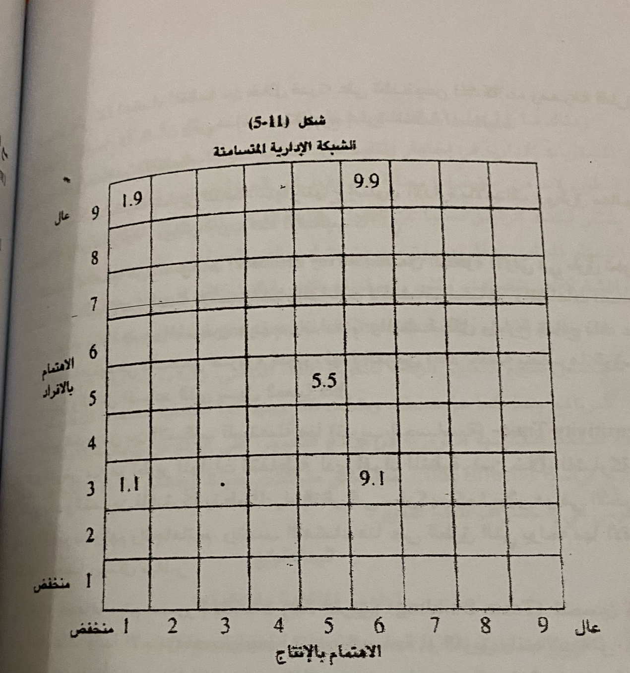

(1-1) بذل أدنى جهد للحصول على العمل المطلوب، ربما يناسب المحافظة على عضوية

المنظمة، ويسمى هذا النمط بـ الإدارة المفتقرة (Impoverished Management)

(9.1 الاهتمام الجدي باحتياجات الافراد بما يتلائم وعلاقاتهم وبما يقود الى سيادة مناخ ودي مريح في المنظمة وفي مسيرة العمل ، ويسمى هذا النمط بـ إدارة النادي الترفيهي

(Country Club Management)

(9.1) تحقيق كفاءة العمليات بسبب ترتيب ظروف العمل بالشكل الذي يسمح بأدنى تدخل ممكن من قبل العنصر البشري، ويسمى النمط بـ الصلاحية - الطاعة) - Authority - Obe)

dience)

(5.5) يمكن الوصول الى الاداء المنظمي الملائم من خلال الموازنة بين ضرورة إنجاز العمل

مع المحافظة على معنويات الافراد في مستوى مرض ويسعى النمط بـ إدارة رجل المنظمة

(Organization Management)

(99) يتحقق الانجاز يسبب التزام الأفراد به وتنشأ الاعتمادية بسبب المصير المشترك المنظمة ككل، مما يقود الى الى علاقات الثقة والاحترام ويسمى النمط بـ إدارة الفريق)

(Team Management)

ثانياً فاعلمة المنظمة (Organizational Effectiveness هدف لتغيير:

الاهداف إلى أساسية وثانوية هدف التغيير المنظمى هو تحقيق الفاعلية، والفاعلية في بلوغ الأهداف والتكييف وتنقسم

1 - الأهداف الاساسية (Primary Goals) وهي تلك الاهداف المرتبطة مباشرة بإشباع حاجات الجماعات التي وجدت المنظمة لخدمتها، وهم زبائن المنظمة الذين يحصلون على السلع. والخدمات

ب - الاهداف الثانوية (Secondary Goals وهي الاهداف المرتبطة باشباع حاجات الجماعات الثانوية المستفيدة (اعضاد المنظمة المجهزين الدائنين المساهمين، الجهات الحكومية. والجمهور العام).

وتتفاوت اهتمامات المنظمة بكل من المجموعتين من الاهداف، ويكل هدف منها، بحسب الازمان والمواقف، فالمنشأة يجب أن تشبع حاجات زبائنها من السلع والخدمات وتشبع بنفس الوقت حاجات الجهات المستفيدة الأخرى، وهي تصبح فاعلة لو استطاعت إحراز النجاح في

تحقيق المجموعتين من الاهداف

ولا بد أن تحافظ على فاعليتها عبر الوقت والمواقف بمعنى أنها تتكيف للتغيرات البيئية بوجه خاص، ولغرض التنسيق بين هذه الاهداف المتعددة فإن عليها أن تعتمد النظرتين المنظومية والموقفية معا، ربما يؤدي الى تفادي التناقض في الاهداف كما أن التوكيد على بعض الأهداف قد يكون مرحليا، حيث تحل محلها في الاسبقية اهداف غيرها، وهكذا.